Муниципальное казенное дошкольное образовательное учреждение

«Детский сад № 2 г. Дмитриева» Дмитриевского района Курской области

**Открытое занятие**

**“Путешествие по стране безопасности”**

**в средней группе №2**

Провел:

воспитатель Клыкова Л.В.

2023 г.

Цель: Закреплять знания о правилах **безопасности в любых ситуациях**.

Задачи:

1. Закреплять знания детей о правилах поведения в транспорте; знания о светофоре, о назначении сигналов светофора; знания о специальных видах транспорта (*«Скорая помощь»*, Пожарная машина, *«Полиция»*, номера телефонов); знания об опасных предметах, умения объяснять их опасность.

2. Совершенствовать речь детей, учить отвечать на вопросы, закреплять умение отгадывать загадки, участвовать в беседе.

3. Развивать слуховое внимание, восприятие и мышление. Способствовать развитию любознательности.

4. Развивать дружеские взаимоотношения между сверстниками и получать удовольствия от положительных эмоций.

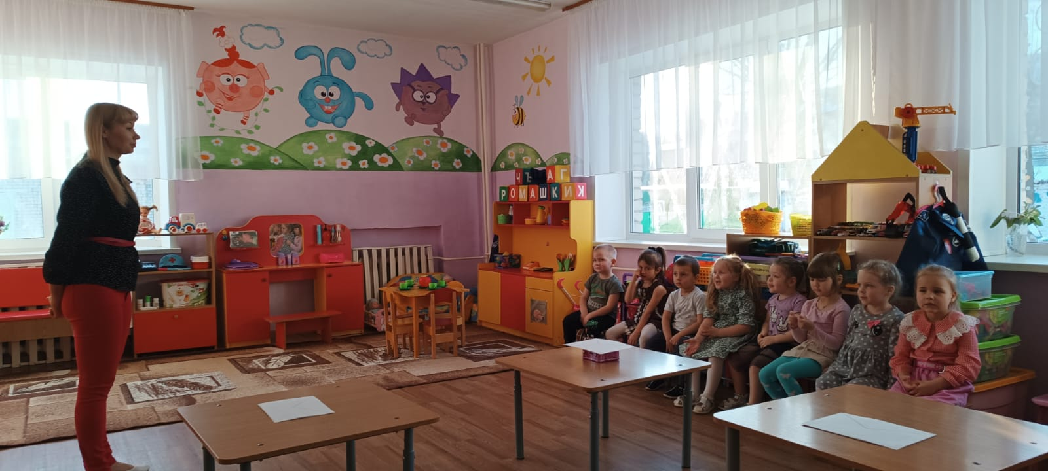

**Воспитатель:** Сегодня, дети, я хочу пригласить вас совершить путешествие по **стране Безопасности**. В этой **стране** все жители живут по правилам, которые соблюдают. Я надеюсь, что и Вы соблюдаете правила **безопасности**. И сейчас мы это и проверим. Нам по дороге будут встречаться задания, если мы их выполним, то в конце путешествия мы найдем волшебную шкатулку. А что в ней, узнаем, когда решим все задания, но сначала нам надо пройти все испытания.

Отправляемся путешествовать. А мы не просто пойдём, мы полетим на самолёте. А скажите, пожалуйста, как нужно вести себя в самолёте. Какие правила надо соблюдать?

Дети: сидеть спокойно, не бегать, не кричать, слушаться взрослых.

Воспитатель: Молодцы! Я вижу, что вы знаете правила поведения в самолёте. Ну что ж, заводим мотор и полетели.

Самолёт летит высоко, высоко.

Наши детки летят далеко, далеко.

Летели, летели и плавно сели.

**Ребята, посмотрите: конверт под номером 1.**

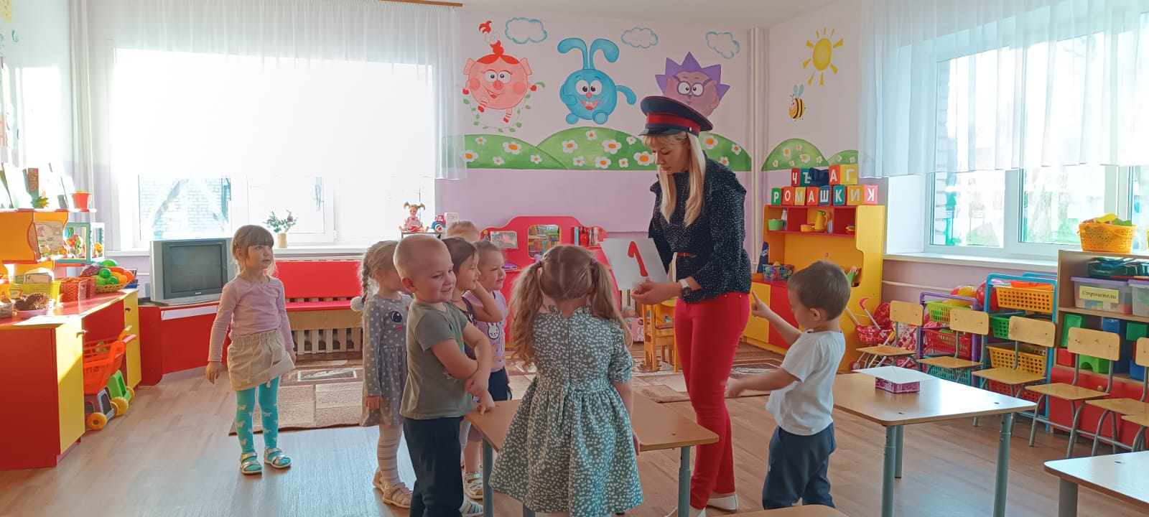

**Первое задание *«Отгадайте загадку»*:**

Три разноцветных круга

Моргают друг за другом,

Светятся, моргают-

Людям помогают. *(Светофор)*

А что означают сигналы светофора, вы, конечно, знаете, давайте вспомним.

Красный свет – хода нет,

Желтый свет – подожди,

А зеленый свет – проходи.

Давайте поиграем, я буду показывать цвета светофора, а вы выполнять движения.

Игра *«Выполни движение»*

Красный свет – *(стоим)*

Желтый свет – *(хлопают в ладоши)*

А зеленый свет – *(шагаем на месте)*

*(показ цветов светофора и выполнение движений)*

Молодцы ребятки, очень хорошо знаете сигналы светофора.

**Воспитатель:** Едем дальше? А поедем мы дальше на поезде. А скажите, пожалуйста, как нужно вести себя в поезде. Какие правила надо соблюдать?

Дети: сидеть спокойно, не бегать, не кричать, слушаться взрослых, одним не выходить на остановках, с незнакомыми не разговаривать и ничего у них не брать.

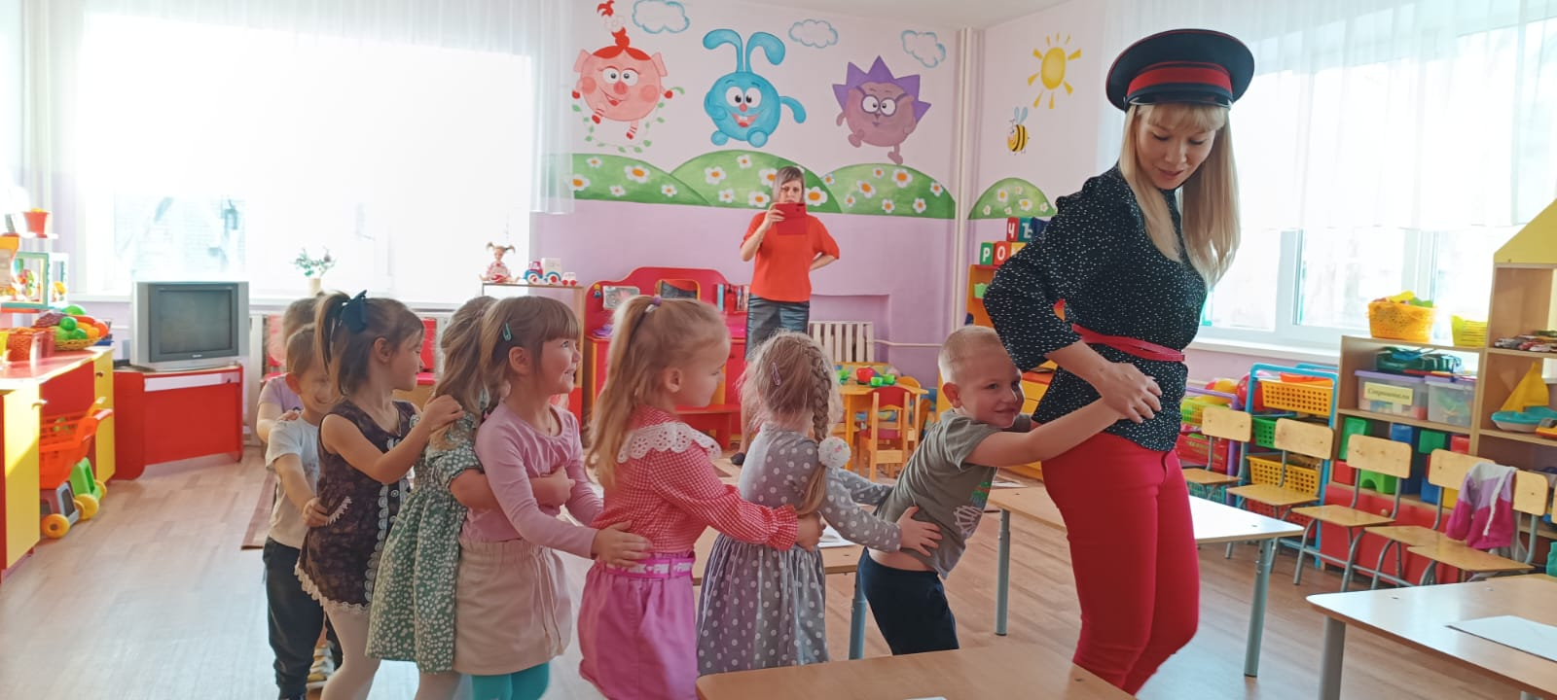

**Воспитатель:** Молодцы! Я вижу, что вы знаете правила поведения в поезде. Ну что ж, отправляемся в путь.

Мы сядем в **поезд** и -вперёд!  
Помчим по рельсам быстро-быстро.  
А кто же поезд поведёт?  
Им управляют машинисты

Приехали!

Посмотрите, снова задание, какая цифра на конверте?

Дети: 2.

**Игра *«Собери картинку»*.**

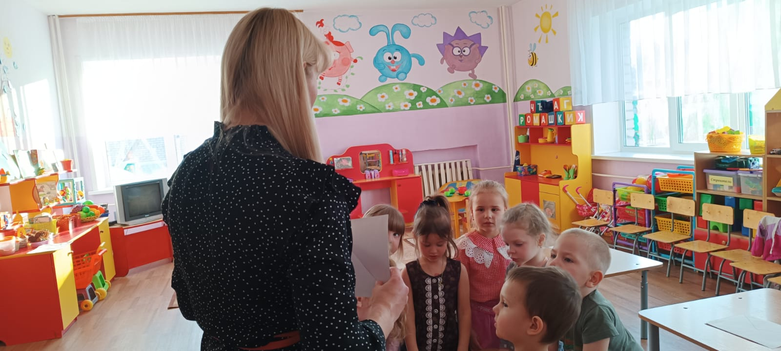

Ребята, на столе лежат картинки, которые перепутались, их нужно срочно распутать. Из частей собрать целое. Ну что приступаем? Что у вас получилось? Одним словом, можно назвать эти машины - специальный транспорт! Для чего нужны эти машины?

Дети: пожарная – тушить пожары, телефон 01; полиция для предотвращения дорожных происшествий и ловить преступников, телефон 02; скорая для оказания врачебной помощи больным людям, телефон 03.

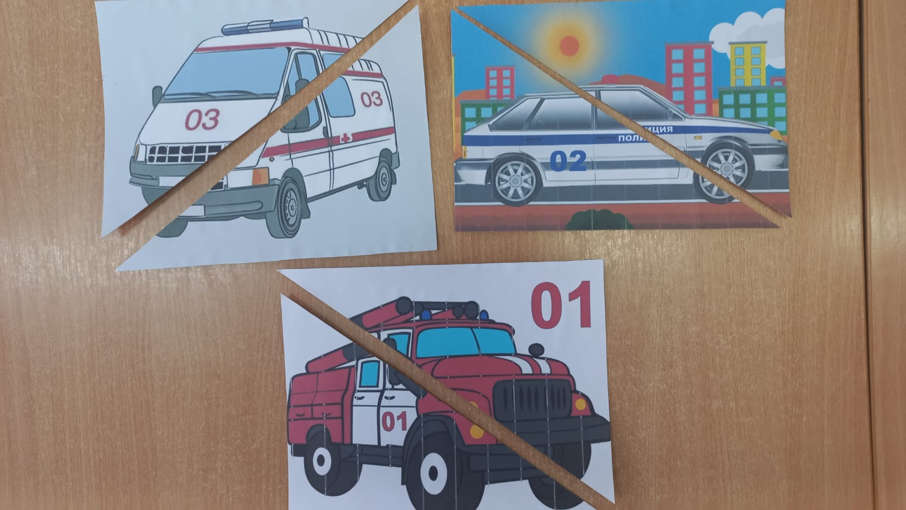

Воспитатель: Молодцы ребятки! Справились с заданием.

Воспитатель: Ребята мы с вами устали, я предлагаю вам сделать физ.минутку:

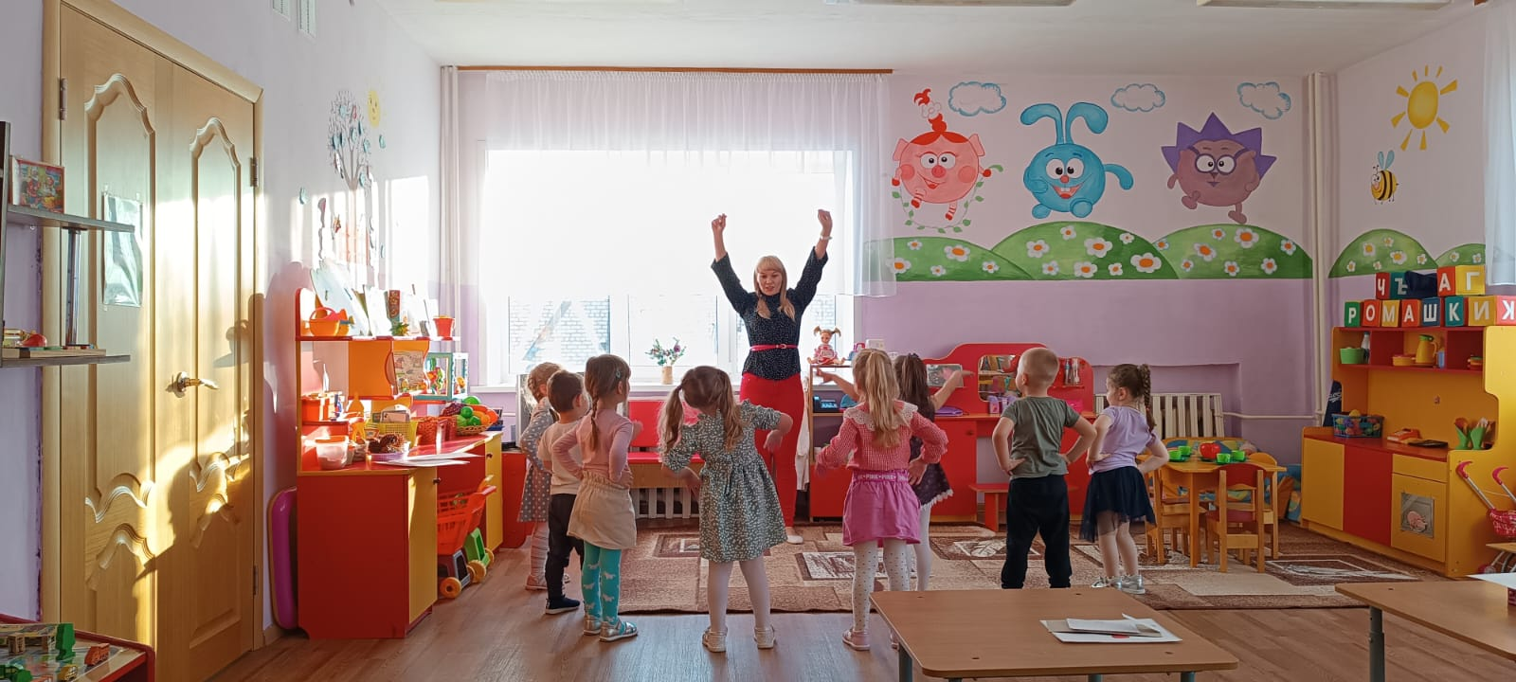

Раз,два,три,четыре,пять будем прыгать и скакать

Наклонили правый бок ,наклонили левый бок,

А теперь поднимем ручки и дотянемся до точки

Сядем на дорожку,разомнём мы ножки .

Согнули правую ногу,согнули левую ногу

Ноги вместе мы подняли и немного подержали

Головою покачали ,а потом все дружно встали.

**«Воспитатель:**

Отправляемся дальше?

А теперь поедем на машине. Заводим свои машины. Как сигналит автомобиль?

Би-би-би, поехали.

Мы машину завели,

И поехали вперёд.

Едем, едем и гудим

Би-Би-Би! Би-Би-Би!

Приехали, опять задание перед нами. Какая цифра на конверте?

**Дети: 3.**

Давайте откроем и посмотрим, что там внутри.

А здесь загадки про опасные предметы. А загадки с картинками. Выкладываю картинки на стол, а вы внимательно меня слушайте и находите отгадку **среди картинок**, кто первый найдёт, поднимает картинку вверх.

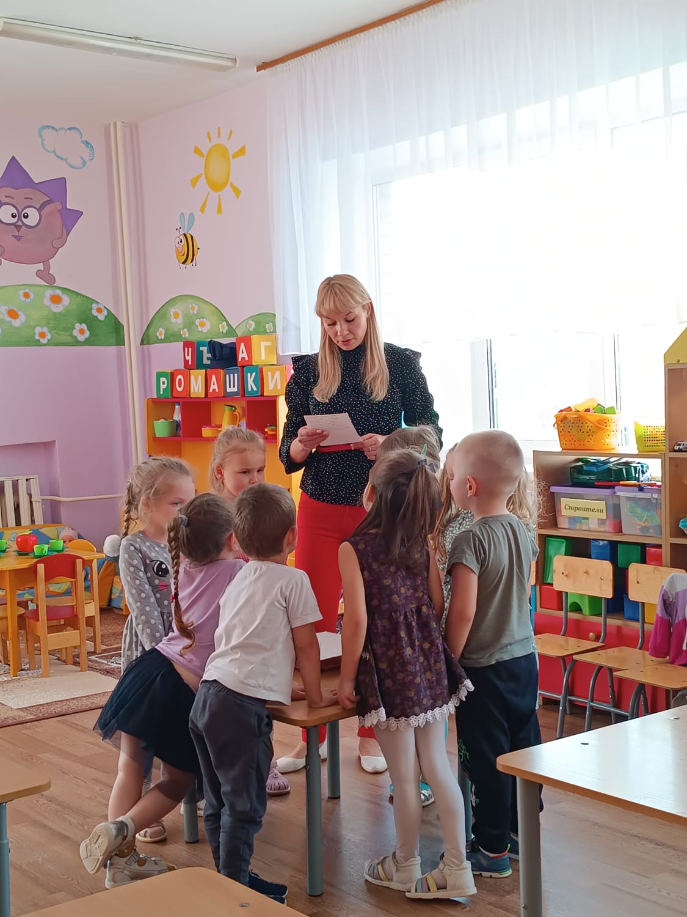

**Загадки *«Опасные предметы»***

Это тесный-тесный дом.

Сто сестричек жмутся в нём.

И любая из сестёр

Может вспыхнуть, как костёр. *(Спички)*

Я очень острый и стальной

Нарезать хлеб вам помогу,

Но аккуратнее со мной

Порезать пальчик я могу. *(Нож)*

Весь я сделан из железа,

У меня ни ног, ни рук.

Я по шляпку в доску влезу,

А по мне всё стук да стук. *(Гвоздь)*

Я пыхчу, пыхчу, пыхчу,

Больше греться не хочу.

Крышка громко зазвенела:

*«Пейте чай, вода вскипела»*. *(Чайник)*

Они обычно для шитья;

И у ежа их видел я;

Бывают на сосне, на елке,

А называются … *(Иголки)*

Я под мышкой посижу

И что делать укажу:

Или разрешу гулять,

Или уложу в кровать. *(Градусник)*

На одной широкой ножке

У неё 4 рожка,

Но она совсем не пилка,

Для котлет и мяса *(Вилка)*

Очень любят обрезать,

Разрезать и надрезать. *(Ножницы)*

Это опасные предмет. Взрослые берут их аккуратно очень. Это не игрушка, можно сделать ранку, навредить себе, навредить другим. Аккуратным надо быть, чтоб никому не навредить! Молодцы, отправляемся дальше?

Воспитатель: На самолёте летели, на паровозе ехали, на машине проехали.

У меня новое задание. С каким номером?

**Дети: 4.**

Воспитатель: Сейчас мы с вами поиграем в игру.

**Игра называется *«Да»* и *«Нет»***

Всем ребятам надо знать,

Что с огнём играть нельзя.

Это все ребята знают? *(Да)*

А с огнём они играют? *(Нет)*

Для ребят пожары – шутка? *(Нет)*

Все ли дети тут послушны? *(Да)*

На плите кипит варенье.

Можно ли без разрешенья

Детям к плите подбегать,

Чтоб варенье помешать? *(Нет)*

Палит листья мальчик Тихон

У **костра он скачет лихо**,

Дети, дайте мне ответ

Хорошо ли это? *(Нет)*

Под столом играет Света

Зажигает она свечи

Дети дайте мне ответ

Хорошо ли это? *(Нет)*

Вова спичками играет,

Мама это запрещает

Дети, дайте мне ответ

Прав наш Вова или нет? *(Нет)*

Непослушный мальчик Вова

Спичками играет снова

Пусть мне дети отвечают

Маму Вова огорчает? *(Да)*

Вот свеча, горит огонь,

Ты огонь попробуй – тронь!

Дайте, дети, мне ответ

Будет больно или нет? *(Да)*

Маму слушаем всегда? *(Да)*

Можно спичками играть? *(Нет)*

Причиняет огонь зло? *(Да)*

С огнем всегда ты осторожен? *(Да)*

Ребята, нам пора возвращаться. Наше путешествие подходит к концу.

Мы идём, мы идём!

И совсем не устаём.

Ждёт удача впереди.

Все заданья позади!

Нас награда ожидает!

Ребята, понравилось вам путешествие? Что узнали, вспомнили, как ведем себя в транспорте? Сигналы светофора все знают? На какой сигнал светофора переходим дорогу? О каких машинах мы с вами говорили? О специальном транспорте, пожарная 01-тушит пожары, полицейская машина ловит преступников 02, скорая помощь 03 оказывает помощь больному человеку. Будем всегда выполнять все правила **безопасности**?

Ребята, посмотрите, волшебная шкатулка! Интересно, что в ней внутри?

Здесь медали для ребят, которые выполняют правила **безопасности**.